河南中源化学股份有限公司
土壤及地下水自行监测报告

提 交 单 位： 河南中源化学股份有限公司

编 制 单 位： 河南昆翔检测技术服务有限公司

日期：2022年07月

项目名称：河南中源化学股份有限公司土壤及地下水自行监测报告
参与编制人员：
河南昆翔检测技术服务有限公司 | 李雅静
审核人员：
河南昆翔检测技术服务有限公司 | 石建民
审定人员：
河南昆翔检测技术服务有限公司 | 尚延学

河南昆翔检测技术服务有限公司
地 址：平顶山市光明路南段
电 话：0375-2886686
传 真：0375-2886686
邮 编：467000
目 录
目 录 3
1 工作背景 1
1.1 工作由来 1
1.2 工作依据 1
1.2.1 相关法律、法规、政策 1
1.2.2 标准及规范 1
1.2.3 其他资料 2
1.3 工作内容 2
2 企业概况 2
2.1 企业基本信息 2
2.2 企业生产及污染防治情况 3
2.3 企业用地已有的环境调查与监测情况 9
3 地勘资料 15
3.1 地质信息 15
3.1.1 地理位置 15
3.1.2 地形地貌 16
3.1.3 气候气象 16
3.1.4 河流水系 17
3.2 水文地质 19
4 企业生产及污染防治措施 20
4.1 企业生产概况 20
4.2 企业总平面布局 21
5 重点监测单元识别与分类 23
5.1识别原则 23
5.2重点区域的识别结果 23
5.3 关注污染物 24
6 土壤和地下水监测点位布设方案 24
6.1 重点单元及相应监测点/监测井的布设位置 24
6.1.1总体原则 24
6.1.2对照点布设原则 24
6.1.3土壤监测点布设原则 24
6.1.4地下水监测井布设原则 25
6.2土壤监测 25
6.3地下水监测 26
6.4 各点位分析测试指标及选取原因 28
7 样品采集、保存、流转与制备 29
7.1 现场采样位置、数量和深度 29
7.1.1 土壤现场采样位置及深度 29
7.1.2 地下水现场采样位置及深度 29
7.2 采样方法及程序 30
7.2.1 土壤采样方法及程序 30
7.2.2 地下水采样方法及程序 31
7.3 样品保存、流转与制备 31
7.3.1 样品流转 31
7.3.2 样品交接 32
7.3.3 样品保存 32
8 监测结果及分析 32
8.1 土壤监测结果分析 32
8.1.1 分析测试方法 32
8.1.2 监测结果 34
8.1.3 监测结果分析 38
8.2 地下水监测结果及分析 38
8.2.1 分析测试方法 38
8.2.2 监测结果 38
8.2.3 监测结果分析 38
9 质量保证及质量控制 40
9.1 自行监测质量体系 40
9.2 监测方案制定的质量保证与控制 40
9.3 样品采集、保存、流转、制备与分析的质量保证与控制 41
10 结论与措施 42
10.1 监测结论 42
10.2 企业针对监测结果拟采取的主要措施 42

1 工作背景

1.1 工作由来
为全面贯彻落实《国务院关于印发土壤污染防治行动计划的通知》（国发[2016]31号）、《工业企业土壤和地下水自行监测技术指南（试行）》（HJ 1209-2021）等文件精神，南阳市生态环境局桐柏分局要求土壤环境重点监管企业应按照相关技术规范要求，自行或委托有资质机构制定土壤和地下水自行监测方案，每年开展土壤和地下水环境监测工作。河南中源化学股份有限公司有限责任公司为切实推进土壤污染防治工作，结合本企业土壤现状和生产经营等实际情况，制定本企业土壤和地下水自行监测方案。
受河南中源化学股份有限公司委托，依据《河南中源化学股份有限公司土壤及地下水自行监测方案（2022年）》，河南昆翔检测技术服务有限公司（以下简称我公司）于2022年7月份开始对该项目进行了采样和分析，依据监测方案及检测结果，对照国家有关标准和文件，编制了本监测报告。

1.2 工作依据

1.2.1 相关法律、法规、政策
（1）《中华人民共和国环境保护法》，2015年1月1日实施；
（2）《中华人民共和国土壤污染防治法》，2019年1月1日实施；
（3）《河南省土壤污染防治行动计划》；
（4）《河南省环境保护厅办公室关于做好土壤环境重点监管企业及周边土壤环境监测工作的通知》（豫环办〔2018〕66号）；
（5）《河南省土壤污染防治攻坚战土壤环境监测制度与能力建设工作任务分工的通知》（豫环文〔2018〕101号）；
（6）南阳市生态环境局桐柏分局关于桐柏县2022年度土壤污染重点监管单位名单的公示。

1.2.2 标准及规范
（1）《土壤环境质量建设用地土壤污染风险管控标准（试行）》（GB 36600-2018）；
（2）《地下水质量标准》（GB/T 14848-2017）；
（3）《建设用地土壤污染状况调查技术导则》(HJ 25.1-2019)；
（4）《地下水环境监测技术规范》（HJ 164-2020）；
（5）《土壤环境监测技术规范》（HJ/T 166-2004）；
（6）《工业企业土壤和地下水自行监测技术指南（试行）》(HJ 1209-2021)；
（7）《水质 样品的保存和管理技术规定》（HJ 493-2009）；
（8）《水质 采样技术指导》（HJ 494-2009）；
（9）《地块土壤和地下水中挥发性有机物采样技术导则》（HJ 1019-2019）；
（10）《重点监管单位土壤污染隐患排查指南（试行）》（生态环境部公告2021年第1号）；
（11）《排污单位自行监测技术指南总则》（HJ 819-2017）。

1.2.3 其他资料
（1）《河南中源化学股份有限公司土壤及地下水自行监测报告》（2019年）；
（2）《河南中源化学股份有限公司土壤及地下水自行监测方案（2022年）》。

1.3 工作内容
通过企业已完成的土壤污染隐患排查结果，结合企业目前实际生产及产排污情况，对企业重点检测单元及关注污染污染物进行识别，制定土壤和地下水自行监测方案。根据土壤和地下水自行监测方案，开展自行监测，编制土壤和地下水自行监测报告。

2 企业概况

2.1 企业基本信息
河南中源化学股份有限公司位于中国天然碱之都——河南省南阳市桐柏县境内，是在1998年创立的原桐柏安棚碱矿有限责任公司基础上，由内蒙古远兴能源股份有限公司和河南石油勘探局共同投资组建，主要从事天然碱勘探开发及相关衍生产品加工与销售的大型股份制企业。
公司现有四条生产线，均已建成投产。其中三条低盐重质纯碱生产线已分三期建设完成，400kt/a精品小苏打生产线也投产生产。具体为：一期工程20万t/a低盐重质纯碱项目，环评于1999年11月15日经河南省环保局审查、批复同意开工建设，批复文号：豫环监（1996）61号，2002年通过省环保局“三同时”验收，验收文号为：豫环保验收（2002）51号；二期工程40万t/a低盐重质纯碱扩建项目环评于2005年6月21日经河南省环保局审查、批复同意开工建设，批复文号为：豫环监（2005）86号，2009年4月22日通过南阳市环保局“三同时”验收，验收文号为：宛环审（2009）87号；三期工程400kt/a优质低盐重质纯碱及300kt/a小苏打扩建项目环评于2009年1月23日经河南省环保厅审查批复同意开工建设，批复文号为：豫环审（2009）20号，2012年12月6日通过河南省环保厅“三同时”验收，验收文号为：豫环审（2012）76号，三期工程实际建设中小苏打生产线未建设；400kt/a 精品小苏打项目环评于2017年9月21日经南阳市环保局审查批复同意开工建设，批复文号为：宛环审（2017）147号，2019年12月27日通过项目竣工环保验收（自行组织验收）。目前全厂生产能力为年产低盐重质纯碱100万吨/年，小苏打40万吨/年。厂区现有5台燃煤锅炉为全厂生产提供蒸汽，其中一期工程配套2*85t/h燃煤锅炉，二期工程配套1台220t/h燃煤锅炉，三期工程配套1台240t/h燃煤锅炉，40万吨装配套1台1*85t/h燃煤锅炉。根据现场踏勘，5台锅炉均运行正常。

2.2 企业生产及污染防治情况
现有工程生产工艺：
厂区工程包括三条纯碱生产线及三条生产线配套的蒸汽锅炉，纯碱生产工艺一致，见下图。
1、纯碱生产工艺
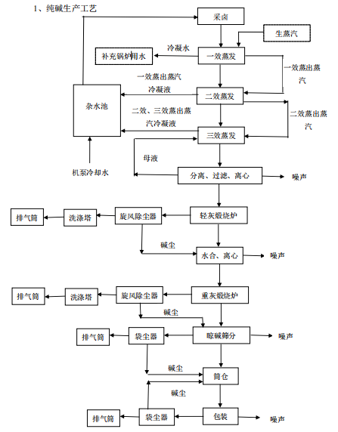
图2-1 现有纯碱加工工艺及产污环节示意图
2、蒸汽锅炉
厂区现有一期工程200kt/a纯碱生产线配套2台85t/h 蒸汽锅炉，二期工程400kt/a纯碱生产线配套1台220t/h蒸汽锅炉，三期工程400kt/a纯碱生产线配套一台240t/h 蒸汽锅炉。锅炉运行工艺见下图。
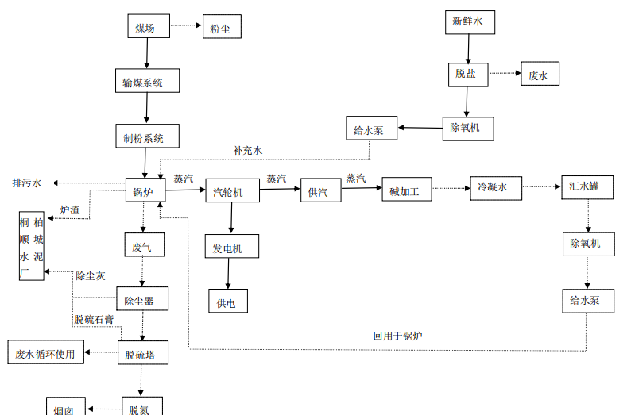
图2-2 现有热电站工艺及产污环节示意图
小苏打工程生产工艺：
包括一条40万t/h精品小苏打生产线、一条小袋装生产线、一条泡腾片加工生产线、一条洗涤剂加工生产线。
1、精品小苏打生产工艺
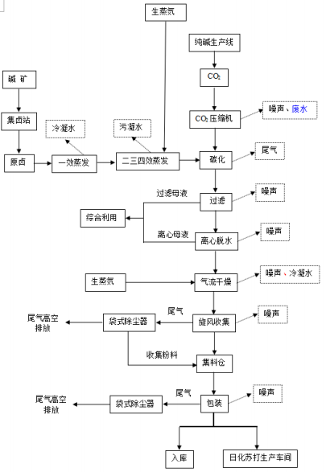
图2-3 小苏打生产工艺流程及产污环节示意图
2、小袋日化小苏打生产工艺
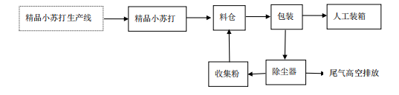
图2-4 小袋日化小苏打生产工艺流程图
3、泡腾片生产工艺
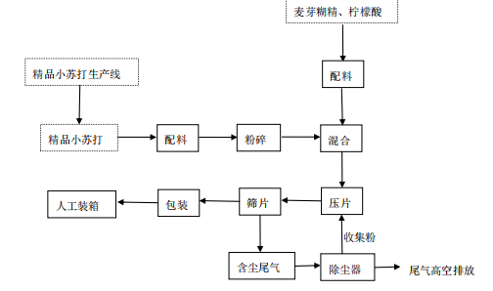
图2-5 泡腾片生产工艺流程图
4、洗涤剂生产工艺
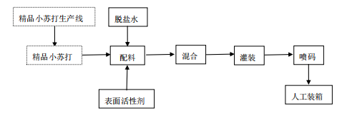
图2-6 洗涤剂生产工艺流程图
污染防治情况：
一、关于资源综合利用
中源化学天然碱资源开采采取热溶釆开采工艺，利用先进的对井压裂连通溶采技术和水平井溶采技术，对深薄层天然碱通过高压热水溶解后输送至加工装置，经过蒸发、过滤、煅烧生产纯碱。为实现纯碱生产过程中母液和CO2气的再利用，我们先后建成投产了一期20万吨、二期10万吨、三期15万吨小苏打项目，利用自主研发的全混碳化装置，将废气、废液生产小苏打产品，进一步提高了使资源综合利用率，拉长了天然碱产业链条。为彻底打通绿色循环经济产业链上的 “最后一公里”，中源化学投资5000多万元建成投运了母液综合利用项目，年运行费用达3500万元，利用这一纯环保型、公益型项目，采用先进的碱盐分离技术，将小苏打生产中产出的高盐母液生产工业盐和再生水，并将生产过程中产生的所有冷凝水和再生水回注碱井，实现了资源闭路循环利用。另外，中源化学通过将热电粉煤灰外卖，生产水泥和免烧砖。
通过多年的探索和实践，中源化学构建了形成了“煤→电→粉煤灰→水泥、免烧砖”“热→碱卤水湿分解+煅烧CO2气体→小苏打”“高盐母液→盐碱分离→混合盐”“冷凝水、再生水→回注井下溶采”等循环经济产业链条。实现了将宝贵的天然碱资源“吃干砸净”的目的，生产过程产生的废液、废气、废渣全部闭路循环利用，变废为宝。
二、关于土地污染治理
原本，中源化学的天然碱循环经济模式是没有废水排出的，并且，天然碱矿深埋于地下2000米以下，碱井生产穿过地下质密的白云岩，在通过对岩层和井身进行固井等措施处理，保证了开采过程的绝对密封性和封闭性。但是近年来，随着公司资源开发年限的增加，部分使用年限较长的采集卤地下管网设施年久腐蚀，再加上受园区入驻企业的施工破坏，造成部分跑冒滴漏现象，污染部分土地；另外，受芒硝水腐蚀影响，造成碱井刺漏。受以上原因影响，截至目前，天然碱开采过程中共造成土地污染400多亩，且污染土地较为分散，分布于安棚镇和桐柏产业集聚区多个村组。
针对矿区土地污染问题，中源化学始终坚持预防为主、标本兼治的原则，采取地下、地面立体治理、综合治理方式积极治理，取得了较好的效果。
1.积极预防矿区冒水造成的土地污染。一是在碱井刺漏治理方面。对于存量碱井，中源化学本着发现一口、治理一口的原则，对因芒硝水腐蚀造成刺漏的碱井采取套管贴补的方式及时修补；对于不能修补的碱井采取封堵的方式进行处理。2013年至今，共修井20余口，投入费用1637万元；封堵碱井10口，封堵费用300多万元，封堵碱井基本是公司高产井，因碱井封堵报废给公司造成的损失已经无法估量。对于新增碱井，为了延长碱井的使用周期，公司在新井建设过程中增加了一层技术套管，以隔开地下水层和芒硝层，同时对技术套管采取外防腐措施。增加这一工序，钻一口井需要增加1300米技术套管，再加上外防腐费用和固井费用共计增加近100万元，2013年至今公司共实施新建井53口，额外增加费用近5300万元。二是在管线跑冒滴漏治理方面。公司本着早发现、早治理的原则，对冒水管线进行及时修补或更换，尽量减少跑冒滴漏对土地的污染。为便于及时发现管线跑冒滴漏问题，公司采取将地埋管线和新建井管线逐步迁移至地面，通过管架输送卤水。目前建设管架9300多米，管架、管道等增加费用530多万元。
2.积极开展土地污染治理。自2017年，中源化学投资1,500万元成立了专业农业公司，以农业公司为依托，争取国家专项污染治理资金，采取翻土、换土和种植农作物等多种方式进行综合治理，目前已翻土200多亩，开挖排水渠近20千米，土地污染形势正在缓解，下一步，力争利用3-5年的时间，使污染土地全部达到耕种条件。
三、关于大气污染治理
根据国家大气污染防治工作要求，中源化学于2015年投资5000余万元建成投运了锅炉脱硫、脱硝装置，实现了锅炉烟气的达标排放。2016年四季度，按照政府燃煤锅炉超低排放的要求，中源化学又投入近5000万元实施了锅炉超低排放改造，年运行费用近2000万元，在锅炉原有环保设施基础上，进行脱硝催化剂扩容、除尘系统优化、脱硫增设喷淋层及合金托盘的改造方式进行升级改造，实现进一步降低污染物排放浓度的目的。并于当年年底投入运行。于2017年7月份和9月份分别通过了南阳市环境保护局和河南省环境保护局的验收。根据专业检测机构的评估监测结果，中源化学超低排放项目在不同生产工况、不同煤质条件下，烟气污染物排放浓度均低于国家限值要求。

2.3 企业用地已有的环境调查与监测情况
河南中源化学股份有限公司分别在2020年、2021年和2022年对土壤及地下水分别进行了监测。
根据自行监测报告及近三年土壤及地下水检测报告分析，根据检测结果，2020年、2021年、2022年分别进行了土壤和地下水自行监测工作。近三年监测点位及监测因子分析详见表2-1，土壤检测结果分析详见表2-2，地下水检测结果分析详见表2-3。

表2-1 2020年~2022年土壤及地下水监测因子对比一览表
样品类型 | 点位 | 监测因子
样品类型 | 点位 | 2020年 | 2021年 | 2022年
土壤 | 采集卤6#站东区域 | / | pH、砷、镉、六价铬、铜、铅、汞、镍、锑、铍、钴、钒、氰化物、锌、锰、硒、铊、钼、氟化物、石油烃 | pH、砷、镉、六价铬、铜、铅、汞、镍、锑、铍、钴、钒、氰化物、锌、锰、硒、铊、钼、氟化物、石油烃
土壤 | 冢子坡组东北区域 | / | pH、砷、镉、六价铬、铜、铅、汞、镍、锑、铍、钴、钒、氰化物、锌、锰、硒、铊、钼、氟化物、石油烃 | pH、砷、镉、六价铬、铜、铅、汞、镍、锑、铍、钴、钒、氰化物、锌、锰、硒、铊、钼、氟化物、石油烃
土壤 | 采集卤2#站南区域 | / | pH、砷、镉、六价铬、铜、铅、汞、镍、锑、铍、钴、钒、氰化物、锌、锰、硒、铊、钼、氟化物、石油烃 | pH、砷、镉、六价铬、铜、铅、汞、镍、锑、铍、钴、钒、氰化物、锌、锰、硒、铊、钼、氟化物、石油烃
土壤 | 采集卤7#站东区域 | / | pH、砷、镉、六价铬、铜、铅、汞、镍、锑、铍、钴、钒、氰化物、锌、锰、硒、铊、钼、氟化物、石油烃 | pH、砷、镉、六价铬、铜、铅、汞、镍、锑、铍、钴、钒、氰化物、锌、锰、硒、铊、钼、氟化物、石油烃
土壤 | 汪沟组（涌水区复耕后区域1） | / | pH、砷、镉、六价铬、铜、铅、汞、镍、锑、铍、钴、钒、氰化物、锌、锰、硒、铊、钼、氟化物、石油烃 | pH、砷、镉、六价铬、铜、铅、汞、镍、锑、铍、钴、钒、氰化物、锌、锰、硒、铊、钼、氟化物、石油烃
土壤 | 尹庄组（涌水区复耕后区域） | / | pH、砷、镉、六价铬、铜、铅、汞、镍、锑、铍、钴、钒、氰化物、锌、锰、硒、铊、钼、氟化物、石油烃 | pH、砷、镉、六价铬、铜、铅、汞、镍、锑、铍、钴、钒、氰化物、锌、锰、硒、铊、钼、氟化物、石油烃
土壤 | 汪沟组（涌水区复耕后区域2） | / | pH、砷、镉、六价铬、铜、铅、汞、镍、锑、铍、钴、钒、氰化物、锌、锰、硒、铊、钼、氟化物、石油烃 | pH、砷、镉、六价铬、铜、铅、汞、镍、锑、铍、钴、钒、氰化物、锌、锰、硒、铊、钼、氟化物、石油烃
土壤 | 采卤区 | pH、阳离子交换量、镉、铬（六价）、汞、砷、铅、铜、锌、镍、六六六、滴滴涕、氰化物 | pH、砷、镉、六价铬、铜、铅、汞、镍、锑、铍、钴、钒、氰化物、锌、锰、硒、铊、钼、氟化物、石油烃 | pH、砷、镉、六价铬、铜、铅、汞、镍、锑、铍、钴、钒、氰化物、锌、锰、硒、铊、钼、氟化物、石油烃
土壤 | 热电区 | pH、阳离子交换量、镉、铬（六价）、汞、砷、铅、铜、锌、镍、六六六、滴滴涕、氰化物 | pH、砷、镉、六价铬、铜、铅、汞、镍、锑、铍、钴、钒、氰化物、锌、锰、硒、铊、钼、氟化物、石油烃 | pH、砷、镉、六价铬、铜、铅、汞、镍、锑、铍、钴、钒、氰化物、锌、锰、硒、铊、钼、氟化物、石油烃
土壤 | 废料库区 | pH、阳离子交换量、镉、铬（六价）、汞、砷、铅、铜、锌、镍、六六六、滴滴涕、氰化物 | pH、砷、镉、六价铬、铜、铅、汞、镍、锑、铍、钴、钒、氰化物、锌、锰、硒、铊、钼、氟化物、石油烃 | pH、砷、镉、六价铬、铜、铅、汞、镍、锑、铍、钴、钒、氰化物、锌、锰、硒、铊、钼、氟化物、石油烃
土壤 | 纯碱区 | pH、阳离子交换量、镉、铬（六价）、汞、砷、铅、铜、锌、镍、六六六、滴滴涕、氰化物 | pH、砷、镉、六价铬、铜、铅、汞、镍、锑、铍、钴、钒、氰化物、锌、锰、硒、铊、钼、氟化物、石油烃 | pH、砷、镉、六价铬、铜、铅、汞、镍、锑、铍、钴、钒、氰化物、锌、锰、硒、铊、钼、氟化物、石油烃
土壤 | 产品存放区 | pH、阳离子交换量、镉、铬（六价）、汞、砷、铅、铜、锌、镍、六六六、滴滴涕、氰化物 | pH、砷、镉、六价铬、铜、铅、汞、镍、锑、铍、钴、钒、氰化物、锌、锰、硒、铊、钼、氟化物、石油烃 | pH、砷、镉、六价铬、铜、铅、汞、镍、锑、铍、钴、钒、氰化物、锌、锰、硒、铊、钼、氟化物、石油烃
土壤 | 管线下区 | pH、阳离子交换量、镉、铬（六价）、汞、砷、铅、铜、锌、镍、六六六、滴滴涕、氰化物 | pH、砷、镉、六价铬、铜、铅、汞、镍、锑、铍、钴、钒、氰化物、锌、锰、硒、铊、钼、氟化物、石油烃 | pH、砷、镉、六价铬、铜、铅、汞、镍、锑、铍、钴、钒、氰化物、锌、锰、硒、铊、钼、氟化物、石油烃
土壤 | 管线泄漏区 | pH、阳离子交换量、镉、铬（六价）、汞、砷、铅、铜、锌、镍、六六六、滴滴涕、氰化物 | pH、砷、镉、六价铬、铜、铅、汞、镍、锑、铍、钴、钒、氰化物、锌、锰、硒、铊、钼、氟化物、石油烃 | pH、砷、镉、六价铬、铜、铅、汞、镍、锑、铍、钴、钒、氰化物、锌、锰、硒、铊、钼、氟化物、石油烃
土壤 | 厂界外监测点 | / | pH、砷、镉、六价铬、铜、铅、汞、镍、锑、铍、钴、钒、氰化物、锌、锰、硒、铊、钼、氟化物、石油烃 | pH、砷、镉、六价铬、铜、铅、汞、镍、锑、铍、钴、钒、氰化物、锌、锰、硒、铊、钼、氟化物、石油烃

样品类型 | 点位 | 监测因子
样品类型 | 点位 | 2020年 | 2021年 | 2022年
地下水 | 中源化学厂区内 | pH值、溶解性总固体、总硬度、氯化物 | pH值、溶解性总固体、总硬度、氯化物 | pH值、溶解性总固体、总硬度、氯化物
地下水 | 中源化学厂区外东侧 | pH值、溶解性总固体、总硬度、氯化物 | pH值、溶解性总固体、总硬度、氯化物 | pH值、溶解性总固体、总硬度、氯化物
地下水 | 中源化学厂区外南侧 | pH值、溶解性总固体、总硬度、氯化物 | pH值、溶解性总固体、总硬度、氯化物 | pH值、溶解性总固体、总硬度、氯化物
地下水 | 中源化学厂区外西侧 | pH值、溶解性总固体、总硬度、氯化物 | pH值、溶解性总固体、总硬度、氯化物 | pH值、溶解性总固体、总硬度、氯化物
地下水 | 中源化学厂区外北侧 | pH值、溶解性总固体、总硬度、氯化物 | pH值、溶解性总固体、总硬度、氯化物 | pH值、溶解性总固体、总硬度、氯化物

表2-2 2020年~2022年土壤检测结果对比表（单位：mg/kg pH无量纲）
监测因子 | 2020年土壤检测结果 | 2021年土壤检测结果 | 2022年土壤检测结果
监测因子 | 检测结果范围（7个土壤监测点） | 检测结果范围（15个土壤监测点） | 检测结果范围（15个土壤监测点）
pH | 7.45~9.55 | 7.38~9.42 | 7.48~9.37
镉 | 0.09~0.21 | 0.13~0.64 | 0.13~-0.28
铅 | 11~28 | 44~92 | 42~92
铬（六价） | 未检出 | 未检出 | 未检出
铜 | 14~17 | 20~56 | 20~56
锌 | 32~37 | 40~119 | 40~60
镍 | 30~50 | 39~57 | 39~59
汞 | 0.014~0.087 | 0.079~0.223 | 0.082~0.125
砷 | 21.9~25.6 | 7.07~11.8 | 6.86~10.2
锰 | / | 348~1020 | 351~1038
钴 | / | 7~11 | 5~9
硒 | / | 0.021~0.348 | 0.087~0.155
钒 | / | 19.3~31.5 | 19.2~26.9
锑 | / | 0.452~1.03 | 0.725~1.21
铊 | / | 未检出 | 未检出
铍 | / | 0.87~1.34 | 0.78~1.02
钼 | / | 0.12~0.23 | 0.11~0.17
氰化物 | 未检出 | 未检出 | 未检出
氟化物 | / | 6.3~494 | 204~516
石油烃 | / | 14~21 | 14~19
阳离子交换量[cmol+/kg] | 19.5~24.9 | / | /
六六六 | 未检出 | / | /
滴滴涕 | 未检出 | / | /

表2-3 2020年~2022年地下水检测结果对比表
监测因子 | 2020年地下水检测结果 |  |  |  |  | 2021年地下水检测结果 |  |  |  |  | 2022年地下水检测结果
监测因子 | 1# | 2# | 3# | 4# | 5# | 1# | 2# | 3# | 4# | 5# | 1# | 2# | 3# | 4# | 5#
pH (无量纲) | 8.02 | 7.31 | 7.48 | 7.62 | 7.76 | 7.11 | 7.04 | 6.84 | 7.06 | 7.11 | 7.2 | 7.1 | 7.2 | 7.0 | 7.1
溶解性总固体（mg/L） | 312 | 291 | 328 | 267 | 286 | 441 | 377 | 408 | 422 | 391 | 447 | 411 | 381 | 387 | 398
总硬度（mg/L） | 268 | 214 | 216 | 198 | 174 | 257 | 224 | 241 | 230 | 191 | 261 | 214 | 223 | 210 | 231
氯化物（mg/L） | 24 | 15 | 85 | 25 | 85 | 17.1 | 13.4 | 14.2 | 15.7 | 12.2 | 18.4 | 13.4 | 13.8 | 12.9 | 13.6

3 地勘资料

3.1 地质信息

3.1.1 地理位置
桐柏县位于河南省南部，属南阳市，南阳盆地东缘，桐柏山腹地，地理坐标
界于北纬 32°17′-32°43′，东经 113°00′-113°49′之间。东依河南信阳，南邻湖北省随州市，西交唐河，北连泌阳；东西长76.1km，南北平均宽25.5km，总面积1941m²。
桐柏县安棚镇位于县域西北部边缘，西北、东北与唐河、泌阳紧邻，西距唐河县城40km，距南阳市90km，东距桐柏县城45km，距信阳市125km。桐柏化工产业集聚区位于桐柏县安棚镇境内，居于桐柏县城西北部约50km处。区域内天然碱、芒硝、石油等化工资源储量丰富，被中国矿业联合会命名为“中国天然碱之都”。
项目位于桐柏化工产业集聚区河南中源化学股份有限公司现有厂区内，项目区西侧为厂区现有纯碱生产线，北侧为一期、二期工程配套热电，东侧为三期工程配套热电，南侧为三期库房，东距离安岭村770m，东南距大张庄913m，南距辛庄472m，西南距李庄1078m，北距安棚镇区461m，西北距安棚高中790m。
项目地理位置图见图3-1。
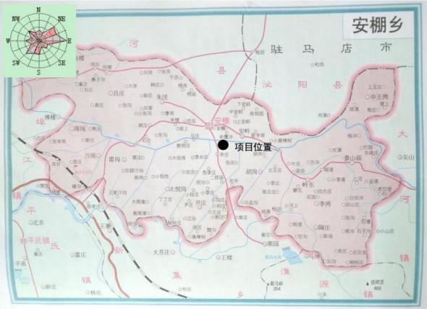
图3-1 项目地理位置图

3.1.2 地形地貌
桐柏县境地貌以浅山、丘陵为主，斜贯县境的桐柏山构成地貌骨架、桐柏山
主脉由西向东，蜿蜒于县境南侧，为河南、湖北两省天然分界。余脉延伸至中部、北部和东北部，形成大面积浅山和丘陵。地势以南侧边缘为最高，东北部顶端次之；南侧中部突起，东西两端渐低；北侧则由西向东呈总体渐次升高状。县城海拔180m，最高海拔桐柏山太白顶为1140km。
安棚镇位于江淮分水岭以西，地处丘陵区，地势自东向西缓降。本项目所在厂区属于浅山丘陵区及垄岗河谷平原，地形特征属于平原微丘。

3.1.3 气候气象
桐柏县地处北亚热带与暖温带的过渡地带，属北亚热带大陆性季风气候区，夏季炎热多雨，冬季寒冷干燥，春暖秋凉，四季分明。年平均气温15.0℃，极端最高气温39.6℃，极端最低气温-18.7℃，年平均降水1149.8mm，年平均蒸发量1405.5mm，年日照时数2026.7h，年平均风速1.9m/s，主导风向不明显。主要气候特征详见表3-1。
表3-1 主要气候特征
气象因素 |  | 数值 | 单位
降水 | 年均雨日 | 114 | 天
降水 | 年均降水量 | 1173.4 | mm
降水 | 4-9月降水 | 689.2（占全年的75.7％） | mm
日照、辐射 | 平均年日照总时数 | 1984.2 | 小时
日照、辐射 | 年平均太阳总辐射量 | 116.56 | 千卡/平方厘米
风速 | 年平均风速 | 1.9 | m/s

气象因素 |  | 数值 | 单位
气温 | 年平均气温 | 15 | ℃
气温 | 历年月平均气温最低 | 1.4 | ℃
气温 | 历年月平均气温最高 | 28.0 | ℃
湿度 | 年均相对湿度 | 74 | %
霜期 | 无霜期 | 226 | 天

3.1.4 河流水系
桐柏县境内河流众多，大小河流58条，分属长江、淮河两大支流。流域面积在100km²以上的河流有9条，其中淮河流域有准河、月河、陈留镇店河、毛集河、五里河，汇集准河流入信阳境内：长江流域有三夹河、鸿仪河、鸿鸭河、江河，汇集唐河入汉水。区域内多年平均径流深3759mm，径流模数37.6万km²。
桐柏县横跨长江、淮河两大流域，淮河发源于桐柏县淮源镇固庙的牌坊洞，以固庙的西境岭和土门的新岭为分水岭，东南部为准河流域，面积约占全县.总面积的60.9%，西北属长江流域的唐白河水系，面积约占全县总面积的40.9%。桐柏县河流特征统计如下表。
表3-2 桐柏县河流特征统计表
河流名称 | 发源地点 | 入河口或出境点 | 长度（km） | 流域面积（km²）
淮河干流 | 太白顶北淮谷 | 固县东鹰石咀出境 | 83 | 1320
月河 | 山顶上 | 唐城入淮 | 49 | 306
陈刘店河 | 红石山杨冲 | 王庄入淮 | 35.5 | 109
五里河 | 泌阳县条山界碑顶入境 | 杨家小河入淮 | 45 | 236
毛集河 | 齐庙顶北麓自泌阳由猪食槽入境 | 毛畈出境入淮 | 57 | 300
三夹河 | 元宝垛南麓由湖北到小监沟入桐柏境 | 张庄出境 | 63 | 621
鸿仪河 | 太白顶 | 龟山入三夹河 | 25 | 128
鸿鸭河 | 鲁老庄北 | 郑老庄入三夹河 | 42 | 177
江河 | 六里冲 | 江河村出境入三夹河 | 36 | 230
①唐白河水系
三夹河为唐河支流，发源于湖北随县七尖峰山，在桐柏县程湾镇艾庄村小盐沟入境，自东南流向西北，经程湾镇和新集乡、平氏镇、埠江镇边界，至埠江镇高寨村张庄出境入唐河县，至唐河县城南入唐河。干流长97km，流域面积1491km²。三夹河在桐柏县境内全长63km河床宽150～300km，为长年性河流，流域面积62lkm²。
②准河水系
桐相县东部为准河干流上游山区，与信阳县交界处集水面积1314km²。准河干流在桐柏县境内全长72km，河道宽80～200km、河槽深3～10m。桐柏县坡下游至毛集河口，河流比降平均为1/1500，城关镇以上平均比降为4％，城区河段平均比降为19%。淮河干流桐柏段，河道比较弯曲，水流满急，两岸冲刷切割，河床滚动，河岸坍塌严重。
毛集河是淮河上游左岸一条支流，位于河南省南部，发源于泌阳县东南部责古顶，由北向南流经桐柏县东部的回龙多、毛集镇，于信阳市平桥区王岗多西南丰湾汇入淮河，全长59km。
五里河是准河的一级支流，为桐柏县固县镇较大支流，发源于泌阳县界牌岭，自北向南流经泌阳、桐柏县的黄岗、固县镇，在固县镇南约1.5km处汇入淮河干流，总长45km，控制流域面积236km²，主河道比降0.008，河道上游建有小型水库一座，流域面积3035m²。
陈留店河是淮河干流上游左岸的一条支流，发源于河南省桐柏县北部黄岗镇红石山杨冲，自北向南流经桐柏县的朱庄乡、吴城镇东部地区，最后在月河镇沈庄村东部的王庄入淮河。全长35.5km，流域面积约105km²。
月河是淮河干流上游左岸的一条支流，发源于河南省桐柏县北部朱庄乡围山村与泌阳县境分水岭海拔418m的无名山顶，自北向南流经桐柏县的朱庄乡、吴城镇，最后在月河镇唐城村入淮河，全长49km，流域面积约306km²。月河河流两岸植被保护完整，两岸附近多是农田，主要农作物是水稻和小麦。
观音河为月河上游主要支流。观音河发源于桐柏县朱庄乡何老庄村，蜿蜒向南流经20km后汇入桐家河，沿桐家河7.3km后于桐柏县吴城镇西北部汇入月河，观音河全长20km。
桐柏县境内地表水以县城西淮源镇固庙村的西岭和西北大河镇土门村的新
坡岭一线为分水岭，东属淮河流域淮河水系，西属长江流域三夹河水系。流域面积在 100km2 以上的河流有 9 条。淮河水系有淮河、月河、陈留店河、五里河、毛集河 5 条，三夹河水系有三夹河、鸿仪河、鸿鸭河、江河 4 条。调查区评价区内主要分布有三夹河、鸿鸭河、江河等。
三夹河发源于湖北省随县七尖峰山，由鸿鸭河、鸿仪河、小清河、石步河、江河等支流汇集而成，为常年性河流，东南-西北流向，是区域内较大河流，在唐河县境内双河油田南部注入唐河，唐河最后汇入汉水，属长江水系。三夹河在桐柏县境内河流总长为735km，丰水期水量 33876 万 m 3，平水期水量 20937 万m 3，枯水期水量 8235 万 m 3（平氏水文站监测）。三夹河在桐柏县安棚化工专业园区的西南部约 2km 流过，正常流量约 1.0m3 /s。
江河为三夹河支流，源于二郎山乡一条小湾，东北-西南流向，经安棚镇至埠江镇江河村出桐柏县境，在唐河县境内汇入三夹河。江河在桐柏县境内流经36km，流域面积 230km2。
鸿鸭河为三夹河支流，东北-西南流向，经安棚镇、新集乡至平氏镇入三夹河。鸿鸭河在桐柏县境内流经 30km，在其上游有部分无名小支流汇入。
根据项目区地势厂区西、北侧地表径流顺地势向西北最终汇入江河，项目区东、南侧地表径流顺地势向东南最终汇入鸿鸭河。
厂区所在地地表水系见图3-2。
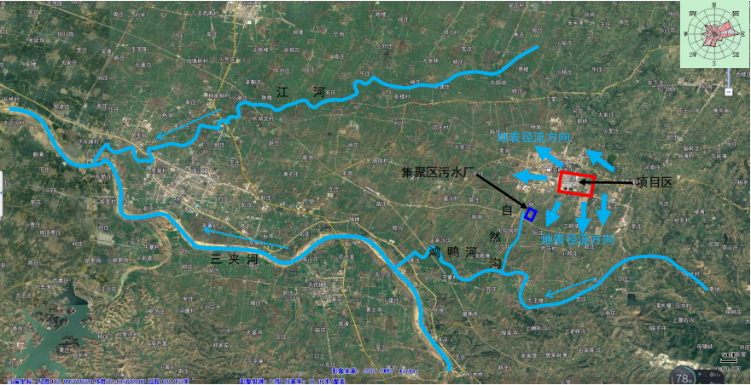
图3-2 项目所在地地表水系图

3.2 水文地质
安棚化工园区属矿垄岗水文地质区。地面海拔高155-177米，当地侵蚀基准面为125米左右。区内划分为河谷平原垄岗水文地质区（评价区所属）和低山丘陵水文地质区这两个区。根据含水层的储水特性，将河谷平原垄岗区水层划分为三个含水层：松散碎屑岩孔隙水、半坚硬碎屑岩裂隙孔隙水、白云岩类溶裂隙水含水层。
评价区可分为六个含水层：中―上更新统孔隙水含水层，下更新统和上第三系凤凰镇组孔隙水含水层，廖庄组裂隙孔隙水含水层，核桃园组一段裂隙孔隙水含水层，核桃园组二段岩溶裂隙水含水层，核桃园组上部岩溶裂隙水含水层。
桐柏县安棚化工专业园区处于三夹河和江河的分水岭上，属于贮集性、渗透性差的弱富水区。松散碎屑岩孔隙水层组主要分布在沿河两岸、岗间洼地，其地层岩性由第四系的粉质粘土、冲积层粉质粘土、粉土和砂砾石层组成，分布不均，砂砾石层厚度1m-3m，局部大于5m，水位埋深较浅0.5-0.6m，含水层薄。
含水层主要接受大气降水的补给，水量、水位受季节性降水及地形制约，无统一的地下水位。
砂砾石含水层空隙多为泥质填充，渗透系数4.59m/d。单井按照5m统一降深涌水量为17.90m3/d，含水层为弱富水。抽水试验结果见下表。
表3-3 抽水试验信息一览表
井号 | 涌水量  Q(m3 /d) | 含水层厚度M(m) | 水位降深  S(m) | 井半径  r(m) | 渗透系数  K(m/d) | 影响半径  R(m)
勘探孔 | 17.90 | 10 | 5.0 | 0.15 | 4.59 | 107.14
区域深层地下水埋深为90-120m的砂岩主力水层，为第三系地层。但由于其地质结构，决定了此深层水位接受侧向补给大气直接渗透能力较差，属消耗性水源，不适宜作大规模永久性开采。且该区域地下水属于咸水、淡水混合区，不适合作为供水水源。

4 企业生产及污染防治措施

4.1 企业生产概况
公司现有四条生产线，均已建成投产。其中三条低盐重质纯碱生产线已分三期建设完成，400kt/a精品小苏打生产线也投产生产。具体为：一期工程20万t/a低盐重质纯碱项目，环评于1999年11月15日经河南省环保局审查、批复同意开工建设，批复文号：豫环监（1996）61号，2002年通过省环保局“三同时”验收，验收文号为：豫环保验收（2002）51号；二期工程40万t/a低盐重质纯碱扩建项目环评于2005年6月21日经河南省环保局审查、批复同意开工建设，批复文号为：豫环监（2005）86号，2009年4月22日通过南阳市环保局“三同时”验收，验收文号为：宛环审（2009）87号；三期工程400kt/a优质低盐重质纯碱及300kt/a小苏打扩建项目环评于2009年1月23日经河南省环保厅审查批复同意开工建设，批复文号为：豫环审（2009）20号，2012年12月6日通过河南省环保厅“三同时”验收，验收文号为：豫环审（2012）76号，三期工程实际建设中小苏打生产线未建设；400kt/a 精品小苏打项目环评于2017年9月21日经南阳市环保局审查批复同意开工建设，批复文号为：宛环审（2017）147号，2019年12月27日通过项目竣工环保验收（自行组织验收）。目前全厂生产能力为年产低盐重质纯碱100万吨/年，小苏打40万吨/年。厂区现有5台燃煤锅炉为全厂生产提供蒸汽，其中一期工程配套2*85t/h燃煤锅炉，二期工程配套1台220t/h燃煤锅炉，三期工程配套1台240t/h燃煤锅炉，40万吨装配套1台1*85t/h燃煤锅炉。根据现场踏勘，5台锅炉均运行正常。
根据调查了解，桐柏化工产业集聚区配套污水处理厂一期工程已建成，于2017年12月投入使用。污水处理厂选址位于集聚区西侧，位于项目区西南2035m，设计污水处理能力2.0万m3/d。污水厂分两期建设，一期处理规模1.0万m3/d，出水执行《城镇污水处理厂污染物排放标准》（GB18918-2002）中一级水质排放标准的A标准。区域废水排放经2.6km长的自然沟进入鸿鸭河，流经6km后汇入三夹河，至下游2.4km平氏断面，沿途无其他支流汇入。鸿鸭河、三夹河为Ⅲ类功能水体。
本项目位于集聚区污水处理厂收水范围内，现有厂区生产废水经厂区杂水池收集注井，不外排；厂区生活污水经自建污水处理站（化粪池）处理后并进厂园区污水管网，输送进入污水厂进行深度处理。
本项目生产废水主要为脱硫废水、锅炉排污水、软水制备废水，其中脱硫废水循环使用，锅炉排污水、软水制备废水酸碱中和后进杂水池注井，不外排。
项目区主要的地表径流水体为鸿鸭河、江河、三夹河，鸿鸭河、江河均为三夹河支流，根据项目区地势厂区西、北侧地表径流顺地势向西北最终汇入江河，项目区东、南侧地表径流顺地势向西南最终汇入鸿鸭河。
项目区域不属于二氧化硫及酸雨控制区，项目区域地表水体属于长江流域。
厂址区域浅层地下水位高，补给主要靠大气降水，周围交通便利，评价区域内没有发现自然保护区、风景名胜区、文物古迹、饮用水源地及珍惜濒危的动植物等敏感保护目标。

4.2 企业总平面布局
项目位于桐柏化工产业集聚区河南中源化学股份有限公司现有厂区内，厂区所在位置属于低山丘陵及龙岗河谷平原，地形特征属于平原微丘。项目区西侧为厂区现有纯碱生产线，北侧为一期、二期工程配套热电生产区，东侧为三期工程配套热电生产区，南侧为三期库房，东距离安岭村770m，东南距大张庄913m，南距辛庄472m，西南距李庄1078m，北距安棚镇区461m，西北距安棚高中790m。公司平面布置图见图4-1。
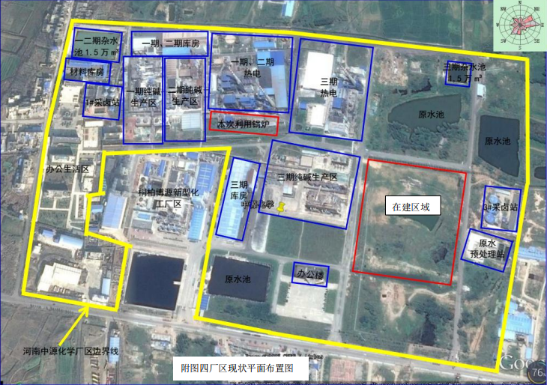
图4-1 厂区平面布置图

5 重点监测单元识别与分类

5.1识别原则
根据各设施信息、污染物迁移途径等，识别企业内部存在土壤或地下水污染隐患的重点设施。
存在土壤或地下水污染隐患的重点设施一般包括但不仅限于：
a）涉及有毒有害物质的生产区或生产设施；
b）涉及有毒有害物质的原辅材料、产品、固体废物等的贮存或堆放区；
c）涉及有毒有害物质的原辅材料、产品、固体废物等的转运、传送或装卸区；
d）贮存或运输有毒有害物质的各类罐槽或管线；
e）三废（废气、废水、固体废物）处理处置或排放区。
重点设施数量较多的自行监测企业可根据重点设施在企业内分布情况，将重点设施分布较为密集的区域识别为重点区域，在企业平面布置图中标记。

5.2重点区域的识别结果
上述重点设施的识别，区域重点设施的识别为土壤与地下水自行监测的重点区域，厂区重点区域分布如图5-1所示。
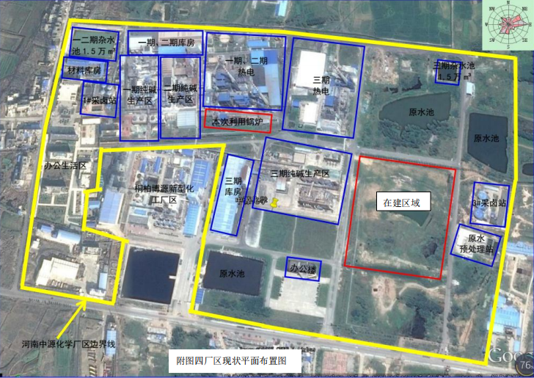
图5-1 重点区域分布图

5.3 关注污染物
依据《在产企业土壤和地下水监测技术指南（试行）》的相关要求，根据企业隐患排查报告中对企业厂区重点区域和重点设施及有毒有害物质的识别，确定河南中源化学股份有限公司关注污染物。
土壤关注污染物为：pH、砷、镉、六价铬、铜、铅、汞、镍、锑、铍、钴、钒、氰化物、锌、锰、硒、铊、钼、氟化物、石油烃。
地下水关注污染物：pH值、溶解性总固体、总硬度、氯化物。

6 土壤和地下水监测点位布设方案

6.1 重点单元及相应监测点/监测井的布设位置

6.1.1总体原则
（1）自行监测点/监测井应布设在重点设施周边并尽量接近重点设施；
（2）重点设施数量较多的企业可根据重点区域内部重点设施的分布情况，统筹规划重点区域内部自行监测点/监测井的布设，布设位置应尽量接近重点区域内污染隐患较大的重点设施；
（3）监测点/监测井的布设应遵循不影响企业正常生产且不造成安全隐患与二次污染的原则。

6.1.2对照点布设原则
（1）应在企业外部区域或企业内远离各重点设施处布设至少1个土壤及地下水对照点；
（2）对照点应保证不受企业生产过程影响且可以代表企业所在区域的土壤及地下水本底值；
（3）地下水对照点应设置在企业地下水的上游区域。

6.1.3土壤监测点布设原则
（1）每个重点设施周边布设1-2个土壤监测点，每个重点区域布设2-3个土壤监测点，具体数量可根据设施大小或区域内设施数量等实际情况进行适当调整；
（2）土壤一般监测应以监测区域内表层土壤为重点采样层，开展采样工作；

6.1.4地下水监测井布设原则
（1）每个存在地下水污染隐患的重点设施周边或重点区域应布设至少1个地下水监测井，具体数量可根据设施大小、区域内设施数量及污染物扩散途径等实际情况进行适当调整；
（2）地下水监测井应布设在污染物迁移途径的下游方向。地下水的流向可能会随着季节、潮汐、河流和湖泊的水位波动等状况改变，此时应在污染物所有潜在迁移途径的下游方向布设监测井；
（3）在同一企业内部，监测井的位置可根据各重点设施及重点区域的分布情况统筹规划，处于同一污染物迁移途径上的相邻设施或区域可合并监测井；
（4）监测井在垂直方向的深度应根据污染物性质、含水层厚度以及地层情况确定。

6.2土壤监测
根据河南中源化学股份有限公司场地使用功能和污染特征，本场地共布设15个土壤监测点，表层样采样深度为（0-0.5 m 处）。
表6-1 土壤监测点位一览表
点位编号 | 点位名称 | 经纬度 | 采样深度
T1 | 采卤区 | 32°34′20.61″N  113°10′21.81″E | 表层土壤：0-0.5m
T2 | 热电区 | 32°34′24.68″N  113°10′34.18″E | 表层土壤：0-0.5m
T3 | 废料库区 | 32°34′21.48″N  113°10′47.41″E | 表层土壤：0-0.5m
T4 | 纯碱区 | 32°34′9.38″N  113°10′46.43″E | 表层土壤：0-0.5m
T5 | 产品存放区 | 32°34′13.38″N  113°10′32.61″E | 表层土壤：0-0.5m
T6 | 管线辖区 | 32°34′13.57″N  113°10′55.10″E | 表层土壤：0-0.5m
T7 | 管线泄漏区 | 32°34′16.00″N  113°10′44.79″E | 表层土壤：0-0.5m
T8 | 厂界外监测点 | 32°34′19.86″N  113°10′10.96″E | 表层土壤：0-0.5m
T9 | 采集卤6#站东区域 | 32°34′11.1″N  113°11′43.0″E | 表层土壤：0-0.5m
T10 | 冢子坡组东北区域 | 32°34′37.7″N  113°11′37.7″E | 表层土壤：0-0.5m
T11 | 采集卤2#站南区域 | 32°34′47.01″N  113°10′50.8″E | 表层土壤：0-0.5m
T12 | 采集卤7#站东区域 | 32°34′0″N  113°09′37.9″E | 表层土壤：0-0.5m
T13 | 汪沟组（涌水区复耕后区域1） | 32°32′22.5″N  113°09′44″E | 表层土壤：0-0.5m
T14 | 尹庄组（涌水区复耕后区域） | 32°32′44.0″N  113°09′27″E | 表层土壤：0-0.5m
T15 | 汪沟组（涌水区复耕后区域2） | 32°32′30.5″N  113°09′35.9″E | 表层土壤：0-0.5m

6.3地下水监测
根据重点区域现场实际布局，布设5个地下水监测点。
表6-2 地下水监测点位一览表
点位编号 | 点位名称 | 采样深度
S1 | 中源化学厂区内 | 水面下0.5m
S2 | 中源化学厂区外东侧 | 水面下0.5m
S3 | 中源化学厂区外南侧 | 水面下0.5m
S4 | 中源化学厂区外西侧 | 水面下0.5m
S5 | 中源化学厂区外北侧 | 水面下0.5m
根据当地主导风向不明显，结合厂区的平面布置图，布设15个土壤监测点位，考虑到企业在正常生产，且主要生产区域及重点防控区域防护做的较为规范，采样点应在不影响企业正常生产且不造成安全隐患与二次污染的情况下尽可能接近污染源区外侧。
企业所在区域地下水流向为北向南、西向东，结合厂区的平面布置图，地下水采样井以调查潜水层为主，厂区重点设施及区域地面均采取了水泥防渗措施，且企业未发生过污染泄漏事件，土壤无明显污染特征。企业往年均进行了土壤地下水监测，本次检测选取厂区已有地下水监测井和附近村庄现有水井共5口作为监测点，在具备采样条件重点单元采集表层土壤样品。具体布设位置详见图6-1。
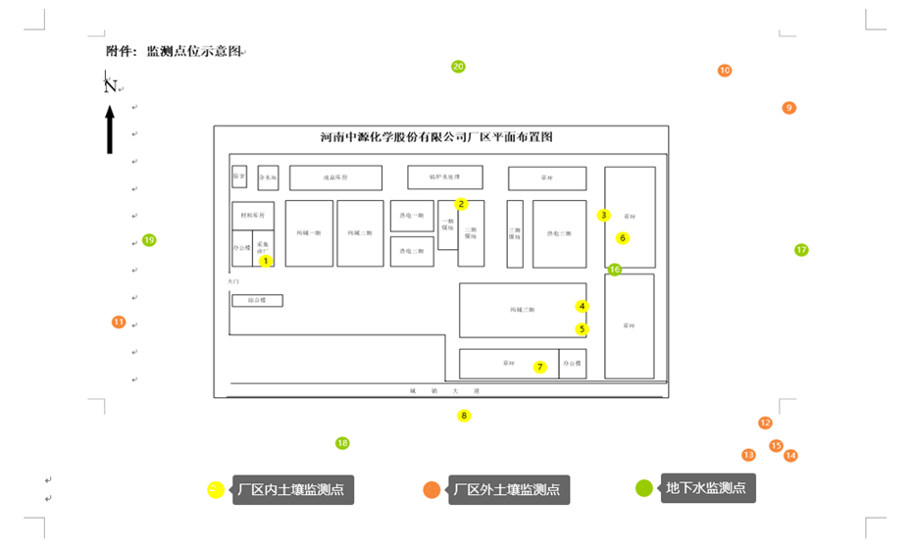图6-1 地下水与土壤点位布设图

6.4 各点位分析测试指标及选取原因
结合企业行业类型与生产工艺，桐柏海晶碱业有限责任公司属于化学原料和化学制品制造业（基础化学原料制造【无机】），参照南阳市环境保护局办公室《关于做好土壤环境重点监管企业及周边土壤环境监测工作的通知》（宛环办〔2018〕49号）、《地下水质量标准》（GB/T14848-2017）及《工业企业土壤和地下水自行监测技术指南（试行）》（HJ1209-2021）要，由此识别出企业可能特征的污染物。
故本次自行监测为：
土壤关注污染物为：pH、砷、镉、六价铬、铜、铅、汞、镍、锑、铍、钴、钒、氰化物、锌、锰、硒、铊、钼、氟化物、石油烃。
地下水关注污染物：pH值、溶解性总固体、总硬度、氯化物。
后续监测企业应根据初次监测的超标情况以及各重点设施涉及的关注污染物，确定各重点设施或重点区域对应的分析测试项目，原则上至少应包括：①初次监测超过限值标准的指标；②该重点设施或重点区域涉及的所有关注污染物。受地质背景等因素影响造成超标的指标原则上可不监测。
表6-3 土壤及地下水监测指标一览表
样品类型 | 点位 | 监测因子
土壤 | 采卤区① | pH、砷、镉、六价铬、铜、铅、汞、镍、锑、铍、钴、钒、氰化物、锌、锰、硒、铊、钼、氟化物、石油烃
土壤 | 热电区② | pH、砷、镉、六价铬、铜、铅、汞、镍、锑、铍、钴、钒、氰化物、锌、锰、硒、铊、钼、氟化物、石油烃
土壤 | 废料库区③ | pH、砷、镉、六价铬、铜、铅、汞、镍、锑、铍、钴、钒、氰化物、锌、锰、硒、铊、钼、氟化物、石油烃
土壤 | 纯碱区④ | pH、砷、镉、六价铬、铜、铅、汞、镍、锑、铍、钴、钒、氰化物、锌、锰、硒、铊、钼、氟化物、石油烃
土壤 | 产品存放区⑤ | pH、砷、镉、六价铬、铜、铅、汞、镍、锑、铍、钴、钒、氰化物、锌、锰、硒、铊、钼、氟化物、石油烃
土壤 | 管线辖区⑥ | pH、砷、镉、六价铬、铜、铅、汞、镍、锑、铍、钴、钒、氰化物、锌、锰、硒、铊、钼、氟化物、石油烃
土壤 | 管线泄漏区⑦ | pH、砷、镉、六价铬、铜、铅、汞、镍、锑、铍、钴、钒、氰化物、锌、锰、硒、铊、钼、氟化物、石油烃
土壤 | 厂界外监测点⑧ | pH、砷、镉、六价铬、铜、铅、汞、镍、锑、铍、钴、钒、氰化物、锌、锰、硒、铊、钼、氟化物、石油烃
土壤 | 采集卤6#站东区域⑨ | pH、砷、镉、六价铬、铜、铅、汞、镍、锑、铍、钴、钒、氰化物、锌、锰、硒、铊、钼、氟化物、石油烃
土壤 | 冢子坡组东北区域⑩ | pH、砷、镉、六价铬、铜、铅、汞、镍、锑、铍、钴、钒、氰化物、锌、锰、硒、铊、钼、氟化物、石油烃
土壤 | 采集卤2#站南区域⑪ | pH、砷、镉、六价铬、铜、铅、汞、镍、锑、铍、钴、钒、氰化物、锌、锰、硒、铊、钼、氟化物、石油烃
土壤 | 采集卤7#站东区域⑫ | pH、砷、镉、六价铬、铜、铅、汞、镍、锑、铍、钴、钒、氰化物、锌、锰、硒、铊、钼、氟化物、石油烃
土壤 | 汪沟组（涌水区复耕后区域1）⑬ | pH、砷、镉、六价铬、铜、铅、汞、镍、锑、铍、钴、钒、氰化物、锌、锰、硒、铊、钼、氟化物、石油烃
土壤 | 尹庄组（涌水区复耕后区域）⑭ | pH、砷、镉、六价铬、铜、铅、汞、镍、锑、铍、钴、钒、氰化物、锌、锰、硒、铊、钼、氟化物、石油烃
土壤 | 汪沟组（涌水区复耕后区域2）⑮ | pH、砷、镉、六价铬、铜、铅、汞、镍、锑、铍、钴、钒、氰化物、锌、锰、硒、铊、钼、氟化物、石油烃
地下水 | 中源化学厂区内 | pH值、溶解性总固体、总硬度、氯化物
地下水 | 中源化学厂区外东侧 | pH值、溶解性总固体、总硬度、氯化物
地下水 | 中源化学厂区外南侧 | pH值、溶解性总固体、总硬度、氯化物
地下水 | 中源化学厂区外西侧 | pH值、溶解性总固体、总硬度、氯化物
地下水 | 中源化学厂区外北侧 | pH值、溶解性总固体、总硬度、氯化物

7 样品采集、保存、流转与制备

7.1 现场采样位置、数量和深度

7.1.1 土壤现场采样位置及深度
土壤现场采样位置及深度见表7-1。
表7-1 土壤现场采样位置、数量及深度
项目类别 | 检测点位 | 采样深度 | 监测频次
厂区内土壤监测点 | 采卤区① | 0-0.5m | 1次/年
厂区内土壤监测点 | 热电区② | 0-0.5m | 1次/年
厂区内土壤监测点 | 废料库区③ | 0-0.5m | 1次/年
厂区内土壤监测点 | 纯碱区④ | 0-0.5m | 1次/年
厂区内土壤监测点 | 产品存放区⑤ | 0-0.5m | 1次/年
厂区内土壤监测点 | 管线辖区⑥ | 0-0.5m | 1次/年
厂区内土壤监测点 | 管线泄漏区⑦ | 0-0.5m | 1次/年
厂区内土壤监测点 | 厂界外监测点⑧ | 0-0.5m | 1次/年
厂区外土壤监测点 | 采集卤6#站东区域⑨ | 0-0.5m | 1次/年
厂区外土壤监测点 | 冢子坡组东北区域⑩ | 0-0.5m | 1次/年
厂区外土壤监测点 | 采集卤2#站南区域⑪ | 0-0.5m | 1次/年
厂区外土壤监测点 | 采集卤7#站东区域⑫ | 0-0.5m | 1次/年
厂区外土壤监测点 | 汪沟组（涌水区复耕后区域1）⑬ | 0-0.5m | 1次/年
厂区外土壤监测点 | 尹庄组（涌水区复耕后区域）⑭ | 0-0.5m | 1次/年
厂区外土壤监测点 | 汪沟组（涌水区复耕后区域2）⑮ | 0-0.5m | 1次/年

7.1.2 地下水现场采样位置及深度
地下水现场采样位置及深度见表7-2。
表7-2 地下水现场采样位置、数量及深度
检测点位 | 数量 | 井深（m） | 监测频次
中源化学厂区内⑯ | 1 | 水面下0.5m | 4次/年
中源化学厂区外东侧⑰ | 1 | 水面下0.5m | 4次/年
中源化学厂区外南侧⑱ | 1 | 水面下0.5m | 4次/年
中源化学厂区外西侧⑲ | 1 | 水面下0.5m | 4次/年
中源化学厂区外北侧⑳ | 1 | 水面下0.5m | 4次/年

7.2 采样方法及程序

7.2.1 土壤采样方法及程序
（1）采样前准备
为保证采集样品的质量，避免交叉污染，现场采样中规定了一套设备清洗程序。在采样过程中，所有进行钻孔作业的设备，包括钻头、钻杆以及套管等，在使用前以及变换操作地点时，均经过严格的清洁步骤，以避免交叉污染。
（2）土壤样品采集
土壤采样时使用相应的工具（铁锹、铲、竹片等）去除与采样工具接触的土壤，适当去除表皮后，将采集到的样品放入专用的玻璃瓶或自封袋中。为了避免样品被污染和交叉污染，采样工具被严格分开。一个样品使用一套新的采样工具。玻璃瓶或自封袋上贴上标签。标签包括以下信息：检测点编号、样品深度、采样时间和日期、检测分析因子等。
（3）样品保存与运输
所有的土壤样品密封后贴上明显的标签，保存于专用冷藏箱内，附上送样清单送至实验室待分析。重金属土壤样品置于干净的、无泄漏的自封塑料袋中，挥发性有机物污染的土壤样品密封在采样瓶内。在样品放入冷藏箱前，检查自封袋或采样瓶的气密性，以确保封严无泄漏，避免交叉感染。
（4）现场记录
1）土壤采样记录
土壤结构按照统一的土壤分类系统进行描述，描述内容包括土壤类型、颜色、湿度及污染迹象等。在土壤取样过程中，需记录如下信息：样品位置和描述、场地平面图、标注采样位置、现场采样人员、采样时间和日期、样品编号、样品深度、样品描述等。
2）样品流转记录
采用填写样品流转单的形式，记录样品保管、分发到各实验室的过程。所有的样品送到实验室均需附带样品流转单。样品流转单将满足相应的样品运输和保存记录的要求，包含项目名称、采样人员签名、样品分析实验室名称、采样时间、样品名称、运输人员签字、样品数量、使用的保护剂、样品类型、具体的检测分析项目。

7.2.2 地下水采样方法及程序
（1）样品采集
地下水每次采样前提前24小时先进行洗井，在现场使用便携式水质测定仪对出水进行测定，浊度小于10NTU，电导率连续三次测定的变化在±10%以内，pH连续三次测定的变化在±0.1以内。采集的水样根据检测指标不同加入稳定剂后放入低温样品箱后转送实验室分析检测。
（2）样品现场管理
样品在密封后，贴上标签。所有的样品均附有样品流转单。样品流转单和标签均包含样品名称、采样时间和分析项目等内容。
（3）采样设备清洗
所有的采样设备在使用前以及变换操作地点时，都须经过严格的清洁步骤，以避免交叉污染。
（4）现场记录文件管理
采用填写样品流转单的形式，记录样品保管、分发到各实验室的过程。所有的样品送到实验室均需附带样品流转单。样品流转单将满足相应的样品运输和保存记录的要求，包含项目名称、采样人员签名、样品分析实验室名称、采样时间、样品名称、运输人员签字、样品数量、使用的保护剂、样品类型、具体的检测分析项目。

7.3 样品保存、流转与制备

7.3.1 样品流转
样品流转运输要保证样品安全和及时送达。
（1）样品在保存时限内应尽快运送至检测实验室。
（2）运输过程中样品箱做好适当的减震隔离，严防破损、混淆或沾污。
（3）装有土壤样品的样品瓶均应单独密封在自封袋中，避免交叉污染。

7.3.2 样品交接
实验室样品接收人员应确认样品的保存条件和保存方式是否符合要求。收样实验室应清点核实样品数量，并在样品运送单上签字确认。

7.3.3 样品保存
样品保存涉及采样现场样品保存、样品暂存保存和样品流转保存要求，应遵循以下原则进行：
（1）土壤样品保存参照《土壤环境监测技术规范》（HJ/T 166-2004）的要求进行确定样品保存方法及保存时限要求。地下水样品保存参照《地下水环境监测技术规范》（HJ 164-2020）的要求进行确定样品保存方法及保存时限要求。特别注意各检测项目对于保护剂的要求，在实验室内完成保护剂添加并记录加入量。
（2）现场样品保存。采样现场配备样品保温箱，保温箱内放置冷冻的蓝冰，样品采集后立即存放至保温箱内，保证样品在0~4℃低温保存。
（3）样品暂存保存。如果样品采集当天不能将样品寄送至实验室进行检测，样品用冷藏柜0~4℃低温保存，冷藏柜温度调至4℃。
（4）样品流转保存。样品寄送到实验室的流转过程保存在存有冷冻蓝冰的保温箱内，0~4℃低温保存流转。

8 监测结果及分析

8.1 土壤监测结果分析

8.1.1 分析测试方法
本次土壤样品测试项目的测试方法参照《土壤环境质量建设用地土壤污染风险管控标准（试行）》（GB 36600-2018）中推荐的方法进行，土壤监测项目及分析方法见表8-1。

表8-1 土壤监测项目及分析方法
序号 | 检测项目 | 检测方法 | 检测分析仪器及型号 | 检出限/最低检出浓度
1 | pH值 | 土壤中pH值的测定HJ 962-2018 | ORP计 | /
2 | 镉 | 土壤质量 铅、镉的测定 石墨炉原子吸收分光光度法 GB/T 17141-1997 | AA7000  原子吸收光谱仪 | 0.01mg/kg
3 | 铅 | 土壤和沉积物 铜、锌、铅、镍、铬的测定 火焰原子吸收分光光度法 HJ 491-2019 | TAS-990F  原子吸收分光光度计 | 10mg/kg
4 | 铬（六价） | 固体废物 六价铬的测定 碱消解/火焰原子吸收分光光度法HJ 687-2014 | AA7000  原子吸收光谱仪 | 2mg/kg
5 | 铜 | 土壤和沉积物 铜、锌、铅、镍、铬的测定 火焰原子吸收分光光度法 HJ 491-2019 | TAS-990F  原子吸收分光光度计 | 1mg/kg
6 | 锌 | 土壤和沉积物 铜、锌、铅、镍、铬的测定 火焰原子吸收分光光度法 HJ 491-2019 | TAS-990F  原子吸收分光光度计 | 1mg/kg
7 | 镍 | 土壤和沉积物 铜、锌、铅、镍、铬的测定 火焰原子吸收分光光度法 HJ 491-2019 | TAS-990F  原子吸收分光光度计 | 3mg/kg
8 | 汞 | 土壤质量 总汞、总砷、总铅的测定 原子荧光法 第1部分：土壤中总汞的测定  GB/T 22105.1-2008 | AF-610E  原子荧光光谱仪 | 0.002mg/kg
9 | 砷 | 土壤质量 总汞、总砷、总铅的测定 原子荧光法 第2部分：土壤中总砷的测定 GB/T 22105.2-2008 | AF-610E  原子荧光光谱仪 | 0.01mg/kg
10 | 锰 | 火焰原子吸收法《土壤元素的近代分析方法》中国环境监测总站（1992年） | TAS-990F  原子吸收分光光度计 | /
11 | 钴 | 土壤和沉积物 钴的测定 火焰原子吸收分光光度法 HJ 1081-2019 | TAS-990F  原子吸收分光光度计 | 2 mg/kg
12 | 硒 | 土壤和沉积物 汞、砷、硒、铋、锑的测定 微波消解/原子荧光法  HJ 680-2013 | AF-610E  原子荧光光谱仪 | 0.01 mg/kg
13 | 钒 | 土壤和沉积物 12种金属元素的测定  王水提取-电感耦合等离子体质谱法 HJ803-2016 | EXPEC 6500  电感耦合等离子体发射光谱仪 | 0.4 mg/kg
14 | 锑 | 土壤和沉积物 汞、砷、硒、铋、锑的测定 微波消解/原子荧光法 HJ 680-2013 | AF-610E  原子荧光光谱仪 | 0.01 mg/kg
15 | 铊 | 土壤和沉积物 铊的测定 石墨炉原子吸收分光光度法HJ 1080-2019 | AA7000  原子吸收光谱仪 | 0.1 mg/kg
16 | 铍 | 土壤和沉积物 铍的测定 石墨炉原子吸收分光光度法 HJ 737-2015 | AA7000  原子吸收光谱仪 | 0.03 mg/kg
17 | 钼 | 土壤和沉积物 12种金属元素的测定  王水提取-电感耦合等离子体质谱法 HJ803-2016 | EXPEC 6500  电感耦合等离子体发射光谱仪 | 0.05 mg/kg
18 | 氰化物 | 土壤 氰化物和总氰化物的测定  分光光度法HJ 745-2015 | T6新世纪紫外可见分光光度计 | 0.01mg/kg
19 | 氟化物 | 土壤 水溶性氟化物和总氟化物的测定 离子选择电极法 HJ 873-2017 | PXS-270离子计 | 0.7 mg/kg
20 | 石油烃 | 土壤和沉积物 石油烃（C₁₀-C₄₀）的测定  气相色谱法 HJ1021-2019 | GC9790Plus  气相色谱仪 | 6 mg/kg

8.1.2 监测结果
2022年土壤监测结果与对照点和执行标准限值对比见表8-2。
表8-2 土壤监测结果
检测项目
采样点位 | 采卤区  32°34′20.54″N  113°10′21.76″E | 热电区  32°34′24.68″N  113°10′34.18″E | 废料库区  32°34′21.42″N  113°10′47.36″E | 纯碱区  32°34′9.31″N  113°10′46.39″E | 产品存放区  32°34′13.35″N  113°10′32.52″E | GB36600-2018表1和表2 筛选值第二类用地限值
pH | 8.51 | 7.48 | 8.21 | 9.37 | 9.28
镉 | 0.19 | 0.17 | 0.15 | 0.15 | 0.16 | 65
铅 | 52 | 60 | 58 | 57 | 53 | 800
铬（六价） | 未检出 | 未检出 | 未检出 | 未检出 | 未检出 | 5.7
铜 | 31 | 37 | 32 | 29 | 25 | 18000
锌 | 46 | 43 | 51 | 49 | 54 | /
镍 | 55 | 48 | 52 | 53 | 46 | 900
汞 | 0.108 | 0.107 | 0.104 | 0.125 | 0.111 | 38
砷 | 9.45 | 9.83 | 10.2 | 8.51 | 9.85 | 60ª
锰 | 408 | 440 | 421 | 365 | 458 | /
钴 | 9 | 8 | 8 | 7 | 9 | 70
硒 | 0.112 | 0.128 | 0.133 | 0.136 | 0.129 | /
钒 | 20.3 | 22.4 | 21.6 | 20.9 | 20.7 | 752
锑 | 0.950 | 1.04 | 0.946 | 0.966 | 0.928 | 180
铊 | 未检出 | 未检出 | 未检出 | 未检出 | 未检出 | /
铍 | 0.84 | 0.88 | 0.87 | 0.83 | 0.94 | 29
钼 | 0.17 | 0.13 | 0.15 | 0.16 | 0.14 | /
氰化物 | 未检出 | 未检出 | 未检出 | 未检出 | 未检出 | 135
氟化物 | 458 | 516 | 433 | 449 | 500
石油烃 | 17 | 16 | 18 | 15 | 17 | 4500
表8-2 土壤监测结果
检测项目
采样点位 | 管线辖区  32°34′13.51″N  113°10′55.17″E | 管线泄漏区  32°34′13.51″N  113°10′44.59″E | 厂界外监测点  32°34′19.81″N  113°10′10.89″E | 采集卤6#站东区域  32°34′11″N  113°11′43″E | 冢子坡组东北区域  32°34′37″N  113°11′.37″E | GB36600-2018表1和表2 筛选值第二类用地限值
pH | 7.82 | 8.61 | 7.67 | 7.54 | 7.63
镉 | 0.16 | 0.18 | 0.13 | 0.28 | 0.20 | 65
铅 | 59 | 53 | 42 | 78 | 65 | 800
铬（六价） | 未检出 | 未检出 | 未检出 | 未检出 | 未检出 | 5.7
铜 | 30 | 35 | 20 | 38 | 43 | 18000
锌 | 44 | 59 | 40 | 48 | 54 | /
镍 | 51 | 59 | 42 | 48 | 41 | 900
汞 | 0.100 | 0.099 | 0.088 | 0.107 | 0.125 | 38
砷 | 10.0 | 9.10 | 6.86 | 9.34 | 9.86 | 60ª
锰 | 432 | 394 | 351 | 408 | 433 | /
钴 | 7 | 8 | 5 | 9 | 7 | 70
硒 | 0.123 | 0.121 | 0.087 | 0.115 | 0.141 | /
钒 | 21.3 | 23.4 | 19.2 | 26.9 | 24.2 | 752
锑 | 0.860 | 0.921 | 0.758 | 1.14 | 1.01 | 180
铊 | 未检出 | 未检出 | 未检出 | 未检出 | 未检出 | /
铍 | 0.98 | 0.86 | 0.78 | 1.02 | 0.91 | 29
钼 | 0.15 | 0.16 | 0.11 | 0.17 | 0.14 | /
氰化物 | 未检出 | 未检出 | 未检出 | 未检出 | 未检出 | 135
氟化物 | 478 | 466 | 424 | 235 | 216
石油烃 | 15 | 16 | 14 | 16 | 15 | 4500
表8-2 土壤监测结果
检测项目
采样点位 | 采集卤2#站南区域  32°34′47″N  113°10′50″E | 采集卤7#站东区域32°34′0″N  113°9′38″E | 汪沟组（涌水区复耕后区域1）  32°32′44″N  113°9′27″E | 尹庄组（涌水区复耕后区域）  32°32′24″N  113°9′41″E | 汪沟组（涌水区复耕后区域2）  32°32′30″N  113°9′35″E | GB36600-2018表1和表2 筛选值第二类用地限值
pH | 8.73 | 7.85 | 8.27 | 8.97 | 8.88
镉 | 0.16 | 0.20 | 0.18 | 0.24 | 0.27 | 65
铅 | 89 | 72 | 91 | 92 | 92 | 800
铬（六价） | 未检出 | 未检出 | 未检出 | 未检出 | 未检出 | 5.7
铜 | 35 | 49 | 46 | 52 | 56 | 18000
锌 | 51 | 55 | 60 | 50 | 56 | /
镍 | 54 | 45 | 39 | 55 | 40 | 900
汞 | 0.110 | 0.101 | 0.098 | 0.102 | 0.082 | 38
砷 | 10.1 | 8.50 | 9.80 | 10.1 | 7.80 | 60ª
锰 | 383 | 396 | 1025 | 574 | 1038 | /
钴 | 7 | 9 | 8 | 8 | 7 | 70
硒 | 0.103 | 0.155 | 0.097 | 0.148 | 0.090 | /
钒 | 23.8 | 19.6 | 21.7 | 22.6 | 25.2 | 752
锑 | 1.01 | 1.21 | 1.09 | 1.11 | 0.725 | 180
铊 | 未检出 | 未检出 | 未检出 | 未检出 | 未检出 | /
铍 | 0.85 | 0.94 | 0.89 | 0.92 | 0.97 | 29
钼 | 0.14 | 0.16 | 0.15 | 0.16 | 0.13 | /
氰化物 | 未检出 | 未检出 | 未检出 | 未检出 | 未检出 | 135
氟化物 | 278 | 269 | 248 | 241 | 204
石油烃 | 16 | 17 | 16 | 18 | 19 | 4500

8.1.3 监测结果分析
由表8-2可以看出，本次监测期间15个土壤监测点位所有检测因子测定值均低于《土壤环境质量 建设用地土壤污染风险管控标准（试行）》（GB 36600-2018）表1和表2第二类用地筛选值限值要求。

8.2 地下水监测结果及分析

8.2.1 分析测试方法
地下水测试方法参照《地下水质量标准》（GB/T 14848-2017）中推荐的方法，地下水监测项目及分析方法见表8-3。
表8-3 地下水监测项目及分析方法
检测项目 | 依据标准（方法）名称  及编号（含年号） | 仪器设备  名称及型号 | 检出限
pH值 | 水质 pH值的测定 电极法  HJ 1147-2020 | HI8424酸度计 | /
溶解性总固体 | 生活饮用水标准检验方法感官性状和物理指标（8.1溶解性总固体 称重法）  GB/T 5750.4-2006 | FA2004B  电子天平 | /
总硬度 | 水质 钙和镁总量的测定  EDTA滴定法GB/T 7477-1987 | 50mL滴定管 | 0.05mmol/L
氯化物 | 水质 氯化物的测定 硝酸汞滴定法  （试行）HJ/T 343-2007 | 50mL滴定管 | 2.5mg/L

8.2.2 监测结果
地下水监测结果见表8-4。
表8-4 地下水监测结果
检测项目  采样点位 | 中源化学  厂区内 | 中源化学  厂区外  东侧 | 中源化学  厂区外  南侧 | 中源化学  厂区外  西侧 | 中源化学  厂区外  北侧 | GB/T14848-2017表1和表2 Ⅲ级限值
pH（无量纲） | 7.4 | 7.5 | 7.3 | 7.5 | 7.5 | 6.5≤pH≤8.5
溶解性总固体（mg/L） | 421 | 384 | 379 | 357 | 337 | ≤1000
总硬度(mg/L) | 287 | 204 | 247 | 224 | 197 | ≤450
氯化物（mg/L） | 19.4 | 12.4 | 11.2 | 12.7 | 13.6 | ≤250

8.2.3 监测结果分析
（1）由表8-4可以看出，本次监测期间3个地下水监测点检测因子结果均符合《地下水质量标准》（GB/T 14848-2017）表1和表2Ⅲ级限值要求。与其对应的对照点相比无明显变化。
（2）本次各点位地下水检测结果与2019年、2020年和2021年的地下水检测结果变化趋势见表8-5、表8-6、表8-7、表8-8、表8-9。
表8-5 中源化学厂区内2022年与2020年和2021年的地下水
检测结果变化趋势
年份  检测因子 | 2020年 | 2021年 | 2022年 | 变化趋势
pH (无量纲) | 8.02 | 7.11 | 7.2 | --
溶解性总固体（mg/L） | 312 | 441 | 447 | 上升趋势
总硬度（mg/L） | 268 | 257 | 261 | 基本稳定
氯化物（mg/L） | 24 | 17.1 | 18.4 | 下降趋势

表8-6 中源化学厂区外东侧2022年与2020年和2021年的地下水
检测结果变化趋势
年份  检测因子 | 2020年 | 2021年 | 2022年 | 变化趋势
pH (无量纲) | 7.31 | 7.04 | 7.1 | --
溶解性总固体（mg/L） | 291 | 377 | 411 | 上升趋势
总硬度（mg/L） | 214 | 224 | 214 | 基本稳定
氯化物（mg/L） | 15 | 13.4 | 13.4 | 基本稳定

表8-7 中源化学厂区外南侧2022年与2020年和2021年的
地下水检测结果变化趋势
年份  检测因子 | 2020年 | 2021年 | 2022年 | 变化趋势
pH (无量纲) | 7.48 | 6.84 | 7.2 | --
溶解性总固体（mg/L） | 328 | 408 | 381 | 上升趋势
总硬度（mg/L） | 216 | 241 | 223 | 基本稳定
氯化物（mg/L） | 85 | 14.2 | 13.8 | 下降趋势

表8-8 中源化学厂区外西侧2022年与2020年和2021年的
地下水检测结果变化趋势
年份  检测因子 | 2020年 | 2021年 | 2022年 | 变化趋势
pH (无量纲) | 7.62 | 7.06 | 7.0 | --
溶解性总固体（mg/L） | 267 | 422 | 387 | 上升趋势
总硬度（mg/L） | 198 | 230 | 210 | 基本稳定
氯化物（mg/L） | 25 | 15.7 | 12.9 | 下降趋势

表8-9 中源化学厂区外北侧2022年与2020年和2021年的
地下水检测结果变化趋势
年份  检测因子 | 2020年 | 2021年 | 2022年 | 变化趋势
pH (无量纲) | 7.76 | 7.11 | 7.1 | --
溶解性总固体（mg/L） | 286 | 391 | 398 | 上升趋势
总硬度（mg/L） | 174 | 191 | 231 | 上升趋势
氯化物（mg/L） | 85 | 12.2 | 13.6 | 下降趋势

9 质量保证及质量控制

9.1 自行监测质量体系
（1）监测机构具有与监测任务相适应的仪器设备和实验室环境，配备数量充足、技术水平满足工作要求的技术人员，并有适当的措施和程序保证监测结果准确可靠。
（2）采样人员及实验室分析人员均持证上岗，所有仪器均经过计量部门检定合格并在有效期内使用。

9.2 监测方案制定的质量保证与控制
企业应对自行监测方案内容的适用性和准确性进行评估，评估内容包括但不仅限于：
a）重点单元及重点区域的识别依据是否充分，是否已按照本标准的要求提供了重点场所、重点设施设备排查表及标记有重点单元、重点区域及监测点/监测井位置的企业总平面布置图；
b）监测点/监测井的位置、数量和深度是否符合要求；
c）监测指标和监测频次的选取是否符合要求；
d）所有监测点位是否已现场核实确认具备采样条件。

9.3 样品采集、保存、流转、制备与分析的质量保证与控制
样品采集及保存、流转等工作均严格按照相关的规程进行，做到采集有代表性样品且防止交叉污染。
（1）样品采集
现场采样严格按照相关的土壤采样技术规范及方法开展工作。在采样过程中，采样人员配戴相应手套。采集一个样品要求使用一套采样工具。
（2）样品现场管理
样品在密封后，贴上标签。所有的样品均附有样品流转单，样品流转单和标签均包含样品名称、采样时间和分析项目等内容。
（3）样品保存和运输
土壤样品保存参照《土壤环境监测技术规范》（HJ/T166-2004）的要求进行；地下水样品保存参照《地下水环境监测技术规范》（HJ 164-2020）的要求进行；监测单位应与检测实验室沟通最终确定样品保存方法及保存时限要求；采样现场需配备样品保温箱，样品采集后应立即存放至保温箱内，保证样品在0~4℃低温保存；如果样品采集当天不能将样品寄送至实验室进行检测，样品需用冷藏柜低温保存，冷藏柜温度应调至0~4℃；样品寄送到实验室的流转过程要求始终保存在存有冷冻蓝冰的保温箱内，0~4℃低温保存流转。
（4）样品流转
装运前核对：在采样小组分工中明确现场核对负责人，装运前进行样品清点核对，逐件与采样记录单进行核对，保存核对记录，核对无误后分类装箱。
样品装运同时填写样品交接单，明确样品名称、采样时间、样品介质、检测指标、检测方法、样品寄送人等信息。
样品流转：样品流转运输的基本要求是保证样品安全和及时送达。样品在保存时限内运送至检测实验室。运输过程中有样品箱并做好适当的减震隔离，严防破损、混淆或沾污。
样品交接：实验室样品接收人员应确认样品的保存条件和保存方式符合要求。收样实验室清点核实样品数量，并在样品交接单上签字确认。
（5）样品制备与分析
样品的分析测试方法应优先选用国家或行业标准分析方法。
（a）每批样品每个项目分析时均做平行样，平行双样测定结果的误差在允许误差范围之内者为合格。允许误差范围参照《土壤环境质量评价技术规范》（HJ/T166-2004）中的表13-1和表13-2和《地下水环境监测技术规范》（HJ164-2020）中的要求。当地下水平行双样测试结果超出《地下水环境监测技术规范》（HJ164-2020）中的规定允许偏差时，在样品允许保存期内，再增加一次，取相对偏差符合《地下水环境监测技术规范》（HJ164-2020）中附录C规定的两个测试结果的平均值报出。地下水质控措施主要包括密码质控样、平行样、加标回收等措施。
（b）土壤标准样品需选择合适的标样，使标样的背景结构、组分、含量水平应尽可能与待测样品一致或近似。
（c）检测过程中受到干扰时，按有关处理制度执行。一般要求如下：停水、停电、停气时，凡是影响到检测质量时，全部样品重新测定；仪器设备发生故障时，可用相同等级并能满足检测要求的设备。

10 结论与措施

10.1 监测结论
综上所述，河南中源化学股份有限公司委托自行检测结果表明，15个土壤监测点位污染物浓度均低于《土壤环境质量 建设用地土壤污染风险管控标准（试行）》（GB 36600-2018）表1和表2第二类用地筛选值限值要求。3个地下水监测井污染物浓度均低于《地下水质量标准》（GB/T 14848-2017）表1和表2Ⅲ级限值要求。

10.2 企业针对监测结果拟采取的主要措施
（1）企业应加强对厂区土壤环境的管理和监测工作。
（2）企业应定期跟踪监测土壤和地下水中污染物浓度变化，并及时向行政主管部门汇报。
（3）保持对渗滤液管道、污水处理站等土壤污染重点关注对象的日常巡查、检测，降低出现泄漏的概率。
（4）企业应定期开展环境污染事故应急演练，积极应对突发污染事件，减少突发环境污染事件对土壤的污染。

